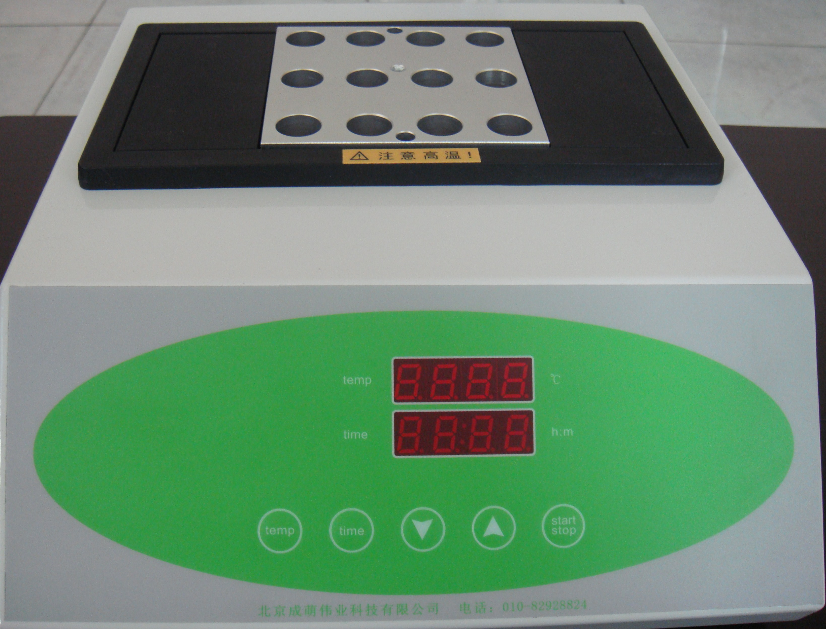
产品简介
北京成萌伟业科技有限公司研发的干式恒温器是采用微电脑控制的恒温金属浴装置,以代替传统的水浴装置,可广泛应用于样品的保存和反应、DNA 扩增和电泳的预变性、血清凝固等。
产品特点
1.即时温度显示、时间递减显示
2.双节时间、温度设置
3.自动故障检测及蜂鸣器报警功能
4.温度偏差校准功能
5.便捷的模块更换，便于清洁与消毒
6.内置超温保护装置
性能指标
1.控温范围：室温+5℃ ~ 150℃
2.升温时间：≤ 30 分钟(从20℃升至150℃)
3.温度稳定性@100~150℃：≤ ±1℃
4.温度稳定性@40~100℃：≤ ±0.5℃
5.模块最大温差@40℃：0.3℃
6.模块温度均匀性：≤ ±0.5℃
7.显示精度:0.1℃
8.时间设置最长:99h59min
9.模块型号选择：参见CK20系列可更换模块
仪器常规配置
1.仪器常规配置：CK20，CK20-1,其中CK20-1型号只能选配CK19或CK20模块
CK20型号用户可从CK01-CK18规格中任选一规格模块，模块可以互换
2.最大功率200瓦
3.外形尺寸：280x240x110 mm
CK20系列可更换模
型号 | 试管直径 | 试管数 | 模块尺寸 mm
CK01 | 6 mm | 49 | 96 x 96 x 49
CK02 | 7 mm | 49 | 96 x 96 x 49
CK03 | 10 mm | 25 | 96 x 96 x 49
CK04 | 12 mm | 25 | 96 x 96 x 49
CK05 | 13 mm | 25 | 96 x 96 x 49
CK06 | 15 mm | 12 | 96 x 96 x 49
CK07 | 15 mm | 16 | 96 x 96 x 49
CK08 | 16 mm | 12 | 96 x 96 x 49
CK09 | 16 mm | 16 | 96 x 96 x 49
CK10 | 19 mm | 12 | 96 x 96 x 49
CK11 | 19 mm | 16 | 96 x 96 x 49
CK12 | 20 mm | 9 | 96 x 96 x 49
CK13 | 26 mm | 9 | 96 x 96 x 49
CK14 | 28 mm | 4 | 96 x 96 x 49
CK15 | 40 mm | 4 | 96 x 96 x 49
CK16 | 0.5 ml 离心管 | 49 | 96 x 96 x 49
CK17 | 1.5 ml 离心管 | 25 | 96 x 96 x 49
CK18 | 2.0 ml 离心管 | 25 | 96 x 96 x 49
CK19 | 0.2ml离心管 | 96 | 78 x 114 x 26
CK20 | 平板 | 96孔酶标板 | 81 x 123 x 19
CK19，CK20为CK20-1专用
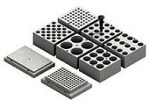
CK20系列报价表（加热型）
型号 |  |  | 温度范围 | 规 格 |  |  |  | 样 本 量 |  |  | 报价/RMB
CK20 |  | 室温+5—150℃ |  |  | 标配1个模块 |  | 根据选用的模块 |  |  | 5000.00
CK20-1 |  | 室温+5—150℃ |  |  | CK19型号模块或CK20型号模块 |  |  |  |  | 5000.00
CK20-2 |  | 室温+5—150℃ |  |  | 标配 2个模块 |  | 根据选用的模块 |  |  | 5800.00
模 块 型 号
模块型号 | 描述 |  |  | 报价/RMB |  | 模块型号 |  |  | 描述 |  |  | 报价/RMB
CK01 | 6 mm×49 |  |  | 500.00 |  | CK11 |  |  | 19 mm×16 |  |  | 500.00
CK02 | 7 mm×49 |  |  | 500.00 |  | CK12 |  |  | 20 mm×9 |  |  | 500.00
CK03 | 10 mm×25 |  |  | 500.00 |  | CK13 |  |  | 26 mm×9 |  |  | 500.00
CK04 | 12 mm×25 |  |  | 500.00 |  | CK14 |  |  | 28 mm×4 |  |  | 500.00
CK05 | 13 mm×25 |  |  | 500.00 |  | CK15 |  |  | 40 mm×4 |  |  | 500.00
CK06 | 15 mm×12 |  |  | 500.00 |  | CK16 |  |  | 0.5 ml×49 |  |  | 500.00
CK07 | 15 mm×16 |  |  | 500.00 |  | CK17 |  |  | 1.5 ml×25 |  |  | 500.00
CK08 | 16 mm×12 |  |  | 500.00 |  | CK18 |  |  | 2.0 ml×25 |  |  | 500.00
CK09 | 16 mm×16 |  |  | 500.00 |  | CK19 |  |  | 0.2ml×96 |  |  | 500.00
CK10 | 19 mm×12 |  |  | 500.00 |  | CK20 |  |  | 96孔酶标板 |  |  | 500.00

